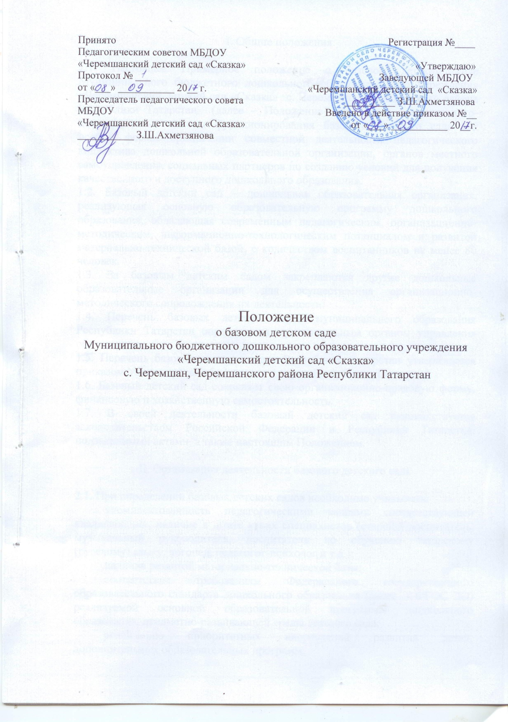

I. Общие положения

1.1. Настоящее Примерное положение о базовом детском саде Муниципального бюджетного дошкольного образовательного учреждения «Черемшанский детский сад «Сказка» с. Черемшан, Черемшанского района Республики Татарстан (далее – Положение) определяет содержательно-деятельностные основы функционирования базового детского сада как особой формы организации совместной деятельности педагогического коллектива дошкольной образовательной организации, органов местного самоуправления, социальных партнеров по созданию условий для получения качественного и доступного дошкольного образования.
1.2. Базовый детский сад – дошкольная образовательная организация, реализующая основную образовательную программу дошкольного образования, обладающая современным педагогическим, организационно-методическим, информационно-технологическим потенциалом и развитой материально-технической базой, с количеством воспитанников не менее 80 человек.
1.3. За базовым детским садом закрепляются другие дошкольные образовательные организации для осуществления организационно-методического сопровождения их деятельности.
1.4. Перечень базовых детских садов муниципального образования Республики Татарстан определяется муниципальным органом управления образования.
1.5. Перечень базовых детских садов Республики Татарстан утверждается приказом Министерства образования и науки Республики Татарстан.
1.6. Базовый детский сад сохраняет свою организационно-правовую форму, финансовую и хозяйственную самостоятельность.
1.7. В своей деятельности базовый детский сад руководствуется законодательством Российской Федерации и Республики Татарстан, подзаконными актами, а также настоящим Положением.

II. Организация деятельности базового детского сада

2.1. При определении базовых детских садов необходимо учитывать:
укомплектованность педагогическими кадрами соответствующей квалификации, наличие в штате узких специалистов (старший воспитатель, музыкальный руководитель, воспитатель по обучению татарскому (русскому) языку, логопед, педагогог-психолог и т.д.);
наличие развитой материально-технической базы;
соответствие требованиям Федерального государственного образовательного стандарта дошкольного образования (далее - ФГОС ДО) реализуемой основной образовательной программы дошкольного образования, предметно-развивающей среды детского сада;
реализацию приоритетных направлений развития детей, дополнительных образовательных программ;

методическую активность педагогического коллектива;
результативность работы педагогов и воспитанников.
2.2. Базовый детский сад:
обеспечивает качество дошкольного образования, более высокое по сравнению с другими дошкольными образовательными организациями района (города);
является методическим центром для закрепленных за ним детских садов, оказывает консультационную методическую помощь, в том числе по вопросам реализации ФГОС ДО;
организует деятельность по повышению профессиональной компетенции педагогов закрепленных детских садов;
осуществляет методическое взаимодействие с другими образовательными организациями, в том числе организациями дополнительного профессионального образования;
участвует в опытно-экспериментальной (инновационной) деятельности.

2.3. Научно-методическую поддержку деятельности базового детского сада осуществляют: методическая служба муниципального образования, ГАОУ ДПО «Институт развития образования Республики Татарстан».

III Руководство деятельностью базового детского сада

3.1. Управление базовым детским садом осуществляется в соответствии с законодательством Российской Федерации на основе сочетания принципов единоначалия и коллегиальности.
Единоличным исполнительным органом является руководитель дошкольной образовательной организации (заведующий), который осуществляет текущее руководство деятельностью образовательной организации.
3.2. В дошкольной образовательной организации формируются коллегиальные органы управления, к которым относятся общее собрание работников образовательной организации, педагогический совет, а также могут формироваться попечительский совет, управляющий совет, наблюдательный совет и другие коллегиальные органы управления, предусмотренные уставом образовательной организации.
3.3. Структура, порядок формирования, срок полномочий и компетенция органов управления базовым детским садом, порядок принятия ими решений и выступления от имени образовательной организации устанавливаются уставом образовательной организации в соответствии с законодательством Российской Федерации.

IV Финансово-хозяйственная деятельность базового детского сада

4.1. Финансирование деятельности базового детского сада осуществляется в соответствии с законодательством Российской Федерации по утвержденным нормативам для дошкольных образовательных организаций.
4.2. Финансовое обеспечение также может осуществляться за счет:
средств целевых федеральных и республиканских программ;
средств местного бюджета, выделяемых на реализацию целевых программ развития образования;
добровольных пожертвований юридических и физических лиц;
других источников в соответствии с действующим законодательством.

